河南省扶沟高中2012--2013高三上学期第一次调研考试
语 文
本试卷分第Ⅰ卷（阅读题）和第Ⅱ卷（表达题）两部分。满分150分，考试时间150分钟。
第Ⅰ卷（阅读题 共70分）

一、现代文阅读（9分，每小题3分）
阅读下面文字，完成1-3小题。
“道不远人”：处处把目光投向现实世界
 杨国荣
①所谓“日用即道”，亦即强调道就体现并内在于人的日常生活之中。
②按照中国文化的理解，道作为宇宙人生的终极原理和统一的真理，无法与人相分。《老子》已提出“域中有四大”之说，所谓“四大”则指道、天、地、人四项，其中既包括广义的“物”（天地），亦涉及人，而涵盖二者的最高原理则是道。值得注意的是，在这里，作为最高原理的“道”与人并非彼此相分，二者作为域中四大中的两项而呈现内在关联。
③在儒家那里，也可以看到类似观念。儒家反复强调道非超然于人：“道不远人。人之为道而远人，不可以为道也。”道并不是与人隔绝的存在，离开了人的为道过程，道只是抽象思辨的对象，难以呈现其真切实在性。而所谓为道（追寻道），则具体展开于日常生活过程之中。
④强调“道”和“人”之间不可分割、相互联系的重要涵义之一，是肯定道所具有的各种意义唯有通过人自身的知和行、认识世界和改变世界的过程，才能呈现出来。正如深山中的花自开自落，并无美或不美的问题，只有在人的审美活动中，它的审美意义才得到呈现。作为社会理想和规范系统的“道”，其意义更是直接地通过人自身的知行活动而形成。上述意义上的道，都具有“不远人”的品格。从哲学的视域看，以上观念的重要之点，在于把人对世界的理解过程和意义的生成过程联系起来。
⑤道和人之间相互关联的另一重涵义，是“日用即道”。所谓“日用即道”，亦即强调道人的日用常行而存在，它就体现并内在于人的日常生活之中。这一观点的重要之点在于没有把道视为一种彼岸世界的存在或超越的对象，而是把它引入到现实之中，使之与人的日用常行息息相关。在孔子那里，已可看到这类观念。孔子的学生曾向孔子请教有关鬼神的事情，孔子的回答是：“未能事人，焉能事鬼？”他的学生又问有关死的事，孔子的回答依然是：“未知生，焉知死？”在孔子看来，我们应当关心的，不是那种超越的对象，不是远离现实人生的存在，而就是人自身的现实存在和现实生活。总之，从“道不远人”的观念出发，儒家处处把目光引向现实的世界。
⑥道不远人，同时也规定了道和人的实践活动无法相分。在实践过程中，道的品格具体地表现为“中”。儒家一再谈到“中道”或“中庸之道”，孟子便主张“中道而立”，荀子也肯定：“道之所善，中则可从。”道作为实践的原理，其意义首先便体现在“中”之上。这种“中”并不仅仅是量的概念。从量的概念去理解，“中”往往表现为与两端等距离的那一点，然而，中国文化家们所说的“中”，更多体现为实践过程中处理、协调各种关系的一种原则。在天道的层面，道首先表现为多样的统一。从多样的统一这一视域看，“中”就在于使统一体中的各个方面彼此协调。千差万别的事物同处于一个系统，如何恰当地定位它们，使之各得其所，这就是“中”所涉及的重要方面。道同时体现于变化过程，表现为发展的原理。从过程的角度来看，“中”则关乎不同演化阶段之间如何协调的问题。以上意义上的“中”，其实质的内涵集中体现于“度”的观念。这种“度”的意识，同时可以看作是一种实践的智慧。
⑦以“度”为内涵的实践智慧，体现于不同的方面。《中庸》曾提出了一个重要思想，即“万物并育而不相害”。从本体论上看，这一命题意味着对象世界中的诸种事物都各有存在根据，彼此共存于天下。从人的实践活动看，“万物并育而不相害”则涉及不同的个体、团体、民族、国家之间的共处、交往问题，它以承认不同个体的差异、不同社会领域的分化为前提。个体的差异、不同社会领域的分化是一种历史演化过程中无法否认的事实，如何使分化过程中形成的不同个体、存在形态以非冲突的方式共处于世界之中，便成为“万物并育而不相害”所指向的实质问题，在这里，所谓“并育而不相害”，便要求以“度”的中道原则，恰当地处理、协调社会共同体中方方面面的关系。这种协调方式没有一定之规，也没有一成不变的程序，它需要根据实践生活的具体形态来加以调节。这种调节作用就体现了一种“度”的智慧。
（节选自《中国文化中的“道”》，原载2011年6月12日《文汇报》）
1．下列有关“道”的理解表述不正确的一项是（3分）
A．“日用即道”，道体现并内在于人的日常生活之中。
B．道是抽象的，道的意义只有通过人自身的知和行、认识世界和改变世界的过程，方可呈现出来。
C．儒、道两家学说中“道”都涉及到人，说明儒、道两家对“道”的理解是一致的。
D．道的品格具体表现为“中”，它体现了实践过程中处理、协调各种关系的一种原则。
2．下列理解和分析与原文内容相符的一项是（3分）
A．在儒家那里，道是宇宙人生的终极原理和统一的真理。
B．儒家的“中道”，实质内涵则集中体现在“度”的观念上，可以看作一种实践智慧。
C．孔子只关心自身的现实存在，而反对关心任何超现实的对象。
D．从哲学的视域来看，“道”具有“不远人”的品质，即在于把人对世界的理解过程和自身的生活过程联系起来。
3．下列表述与原文观点不相符的一项是（3分）
A．儒家的“中庸之道”，能使“万物并育而不相害”。
B．深山中的花开花落，本身不存在美或不美的问题，因为其审美意义是要在人的审美活动中才得到呈现的，这就是“美不远人”。
C．儒家反复强调道并非超然于人，它能具体展开于人的日常生活过程中。
D．“万物并育而不相害”，体现了“度”的智慧，这种智慧能使不同个体的差异、不同社会领域的分化过程以非冲突的方式共处于世界之中。
二、阅读下面的文言文，完成4～7题。
李大亮，雍州泾阳人，少有文武才干。隋末，在东都与李密战，败，同辈百余人皆就死，贼帅张弼见而异之，独释与语，遂定交于幕下。义兵入关，大亮自东都归国，授土门令。属百姓饥荒，盗贼侵寇，大亮卖所乘马分给贫弱，劝以垦田，岁因大稔。躬捕寇盗，所击辄平。时太宗在藩，巡抚北境，闻而嗟叹。其后，胡贼寇境，大亮众少不敌，遂单马诣贼营，召其豪帅，谕以祸福，群胡感悟，相率前后降者千余人，县境以清。高祖大悦，以功赐奴婢百人。大亮谓曰：“汝辈多衣冠子女，破亡至此，吾亦何忍以汝为贱隶乎！”一皆放遣。
贞观元年，出为凉州都督，以惠政闻。尝有台使到州，见有名鹰，讽大亮献之。大亮密表曰：“陛下久绝畋猎，而使者求鹰。若是陛下之意，深乖昔旨；如其自擅，便是使非其人。”
八年，为剑南道巡省大使。十七年，晋王为皇太子，东宫僚属，皆盛选重臣。以大亮兼领太子右卫率，俄兼工部尚书，身居三职，宿卫两宫，甚为亲信。大亮每当宿直，必通宵假寐。太宗尝劳之曰：“至公宿直，我便通夜安卧。”其见任如此。大亮虽位望通显，而居处卑陋，衣服俭率。至性忠谨，虽妻子不见其惰容。每怀张弼之恩，而久不能得。弼时为将作丞，自匿不言。大亮尝遇诸途而识之，持弼而泣，多推家产以遗弼，弼拒而不受。大亮言于太宗曰：“臣有今日之荣，张弼力也。”太宗遂迁弼为中郎将，俄代州都督。时人皆贤大亮不背恩，而多弼不自伐也。寻遇疾，太宗亲为调药，驰驿赐之。卒，时五十九。
亲戚孤遗为大亮所鞠养，服之如父者十五人。太宗为举哀于别次，哭之甚恸，废朝三日。赠兵部尚书、秦州都督，谥曰懿，陪葬昭陵。 （删节自《旧唐书·列传第十二》）
4. 对下列句子中加点词的解释，不正确的一项是（3分）
A. 岁因大稔 稔：庄稼成熟。
B. 讽大亮献之 讽：嘲讽。
C. 深乖昔旨 乖：违背。
D. 而多弼不自伐也 伐：夸耀。
5. 以下各组句子中，全都表明李大亮“忠谨”的一组是（3分）
① 以惠政闻 ② 大亮密表曰
③ 必通宵假寐 ④ 我便通夜安卧
⑤ 而居处卑陋 ⑥ 哭之甚恸
A. ①④⑤ B. ②③④ C. ①③⑥ D. ②⑤⑥
6. 下列对原文有关内容的概括和分析，不正确的一项是（3分）
A. 张弼对李大亮有不杀和赏识之恩。隋末时李大亮战败，与他一起的一百多人都被处死了，只有他被张弼释放并成了张弼的朋友。
B. 李大亮曾凭借冷静和勇敢建功。胡人进犯他所辖县境时，面对敌众我寡难以取胜的情况，他独闯敌营，最终使辖区恢复了太平。
C. 晋王成为皇太子后十分器重李大亮。大规模选拔皇太子臣属的时候，李大亮作为朝廷重臣，被皇太子同时委任了三个重要职务。
D. 李大亮死后仍获得荣耀。他抚养的孤儿像对待父亲一样为他服丧的有十五人；太宗追封他爵位，赐予他美谥，允许他陪葬昭陵。
7. 把文中画横线的句子翻译成现代汉语。（10分）
（1）汝辈多衣冠子女，破亡至此，吾亦何忍以汝为贱隶乎！

（2）大亮尝遇诸途而识之，持弼而泣，多推家产以遗弼，弼拒而不受。

(二)阅读下面的诗歌，完成13—14题。
溪居
[唐]柳宗元
久为簪组^{①}累，幸此南夷谪。闲依农圃邻，偶似山林客。
晓耕翻露草，夜榜响溪石。来往不逢人，长歌楚天碧。
[注] ①簪组：古代官吏的服饰。
8．作者在诗中描写了哪些生活情景？有着怎样的特点？（5分）

9．唐代诗人沈德评价这首诗的思想感情时说“不怨而怨”。你认同吗？请结合全诗简作分析。（6分）

（三）名篇名句默写（6分）
10．补写出下列名篇名句中的空缺部分。 （6分）
（1）寄蜉蝣于大地，_________________。_________________，羡长江之无穷。
（苏轼《赤壁赋》）
（2）_________________，而后人哀之；后人哀之而不鉴之，_________________。
（杜牧《阿房宫赋》）
（3）不以物喜，不以己悲，_________________；_________________。
（范仲淹《岳阳楼记》）
三、 11．阅读下面的文字，完成（1）～（4）题。（25分）
贾芝：飞鸣的播谷鸟
1913年，贾芝出生于山西襄汾县。1932年，到北京中法大学经济系学习。他崇拜法国象征派诗人，和同学结成诗社。1937年，贾芝在戴望舒主编的《新诗》上发表了《播谷乌》，成为他那一时期的代表作：我第一次听见它/ “布谷布谷”的叫．/叫了一声，/又飞到哪儿去了？
他意识到，自己应该是一只飞鸣的播谷鸟。
诗人艾青是贾芝延安时期的朋友，他打趣地叫贾芝“播谷乌诗人”。1988年第四次文代会上，艾青还耿耿于怀地对贾芝说：“好好的诗不写，搞什么民间文学？ ”贾芝也不想争辩什么。在他看来，自己仍然是一只播谷鸟，在民间文学这块园地开拓、耕耘、播谷。贾芝真正关注和热爱民间文学是从延安开始的。1942年，毛泽东《在延安文艺座谈会上的讲话》发表，一场轰轰烈烈的向民间文艺学习的热潮兴起于陕北的山山峁峁。贾芝搜集民歌、民间故事，还创作发表了数十首写战士、农民、工人的新诗。从创作到生活，他彻底摒弃了在北京时的浪漫情怀与绅士风度，完完全全成为一介草民，灰布棉袄外面系一根草绳，断了腿的眼镜用线绳套在耳朵上，唯一留下的一点痕迹，大概只有他随身带着的那把意大利小提琴了。
1950年，中国民间文艺研究会（现中国民间文艺家协会）创建，贾芝任秘书组组长，包揽了民研会几乎全部大小事情，刻图章，接待来访，回信，买房作会址，买文具，当会计，一小笔经费就放在贾芝的口袋里，口袋变成了民研会的钱柜。
“请给乡下老—民间文学让个座。”这是贾芝常说的一句话。他还说：“半个世纪以来，我的主要文艺活动就是为‘乡下老婆’争座位。我们成立中国民间文艺研究会也好，创办《民间文学》、《民间文学论坛》也好，不为别的，就是为这个。”
1951年，萧三知道贾芝是学法文的，写信给周恩来，建议调他到世界保卫和平委员会工作。周总理立即批示，限他一个礼拜内携家属前往布拉格。贾芝接到周总理签署的调令，意外的高兴，却又意外的惆怅。民研会当时正处在生死存亡的关头，他能一走了之吗？贾芝去文化部找沈雁冰和周扬两位部长。沈雁冰说：“你走了，自然就搞不了民研会了 ！”贾芝随即要求考虑派别人去，两位部长商量了一阵，决定派另外一位同志去了布拉格。
上世纪八十年代，贾芝身穿破旧的中山服，斜挎着背包，像赶场一样奔忙于中国社会科学院和中国文联两个单位的学术或党组会议。同事们看到他匆忙狼狈又不修边幅的样子，不禁调侃：“远看像逃荒的，近看像要饭的，仔细一看是中国社会科学院的。”贾芝倒不介意，还挺开心，丝毫没有一些人说到这句话时那种埋怨待遇低、不受重用、酸溜溜的感觉。
对于民间文学工作来说，调查釆录是第一位的，既是为研究做准备，又是研究的一部分，是研究的过程。贾芝的研究抛开静坐书斋的研究，实现了与田野的对接。他的研究论文大多是解决实践中遇到的问题。民间文学是鲜活的文学，研究活的文学就不能离开它生长的土地和环境。一位来自基层的学者曾经对贾芝说：“你们是把我们那里游在水里活泼泼的鱼拿来晒成鱼干再研究。”他震撼了，时时以此提醒自己，到田野中去，不仅仅是考察与作业，更是双向的渗透与交融。贾芝每年都出行，大多去边关小镇、偏僻山寨。2002年，他90岁，1月到广西宜州考察刘三姐故乡，3月到上海参加学术会议，9月到江苏常熟白茆乡考察白茆山歌，到苏州吴县考察民间工艺，11月到湖北宜都青林寺考察健语村，2004年3月又去河北赵县考察“二月二”民俗节日。后来，他不大出门了，但家中客人不断，带来各地的信息。
改革开放以后，贾芝越来越感到中国的民间文学应该走向世界，展现自己的异彩，跻身世界文化之林。他去了十几个国家，介绍中国的民间文学。
他是一只永不知疲倦的播谷鸟。
【节选自《贾芝：飞鸣的播谷鸟》（《光明日报》2011年09月08日）】
（1）下列对传记有关内容的分析和概括，最恰当的两项是（5分）（ ）（ ）
A．“播谷鸟”的称号源于贾芝的诗歌《播谷鸟》，艾青称他为“播谷鸟诗人”，但贾芝真正作为一只耕耘的“播谷鸟”，还是体现在民间文学这块田地间。
B．1942年贾芝深受毛泽东《在延安文艺座谈会上的讲话》的影响，从此他真正关注和热爱民间文学，不再搞诗歌创作，而是专心搜集民歌和民间故事。
C．贾芝和民众百姓融为一体，为民间文学研究做了出色的工作，他特意穿戴破旧，把自己打扮成贫民的形象，完全抛弃了过去的浪漫情调和绅士风度。
D．贾芝形象的把民间文学比成“乡下老婆”，自己一生的主要工作都是为民间文学争得一席之地，不论是在单位工作，还是到田间地头，都是为此而努力。
E．贾芝意识到要搞好民间文学工作，调查采录是第一位的，因此90岁高龄的他还亲自到民间考察；后来就不大出门了，也就失去了接触民间文学的机会。
（2） 贾芝听了基层学者的话后为什么会受到震撼？（6分）

（3）在“民间文学”这块园地，贾芝都做了哪些工作？请简要概括。（6分）

（4）面对是前往布拉格工作，还是继续搞“民研会”的两难选择，最终贾芝还是选择了后者。你如何看待的选择？请谈谈你的看法。（8分）

第Ⅱ卷 （表达题 共80分）
四、语言文字运用（20分）
12．下列各句中，加点的成语使用不恰当的一项是（3分）
A．20世纪中叶，环境问题日益严重，有识之士开始从道德角度关注生态环境，提出
生态伦理观念，并积极倡导和开展环境教育与生态道德教育。
B．法律属于制度的范畴，道德属于社会意识形态的范畴，二者尽管归属不同，但在
一个国家的文明框架中唇齿相依，缺一不可。
C．笔、墨、纸、砚作为中国传统文化的代表性符号，它们虽然有着不同的发展轨迹，
但殊途同归，都淋漓尽致地展现了中国古代书画艺术的神韵。
D．很少有人知道，他最近还出版了一本文不加点，又几乎没有注释的旧体诗集子，
文字比较艰深，读起来确实累人。
13．下列各句中，没有语病的一项是 （3分）
A．在今年央视春晚中，杨丽萍用她那清丽脱俗的表演，为我们展示了精美绝伦的孔
雀精灵，表达人类对于自然生命的礼赞，成为具有代表性的艺术形象。
B．《南方周末》曾发表文章《关注就是力量，围观改变中国》，认为公民的围观、
民意的关注，可以“让良知默默地、和平地、渐进地起作用”，最终会促进公权力的合
理使用。
C．无公害蔬菜、绿色食品蔬菜本身确实有益健康，但考虑到农田里施用的大量化肥
和催生技术，就要对前面的结论加一个问号了。
D．为了缓解进城务工人员随迁子女平等接受义务教育状况的措施是，教育部今年将
制定发布高考改革方案，将常住人口全部纳入区域教育发展规划。
14．依次填入下面一段文字横线处的语句，衔接最恰当的一组是 （3分）
内心里拥有善，_________，_________，_________。积淀在我们血液里的和融化在我们脚步中的，都是这样一点一滴播撒和积累下的善。_________，从而形成一泓循环的水流，_________，_________。
①看见贫穷而情不白禁地产生同情
②看见寒冷而愿意去雪中送炭
③才会看见弱小而自觉前去扶助
④我们在感动别人的同时，也被别人感动着
⑤滋润着我们哪怕苦涩而艰难的日子
⑥帮助我们度过相濡以沫的人生
A．④①③②⑥⑤ B．③②①⑥⑤④
C．③①②④⑤⑥ D．④③②①⑤⑥
15．将下面一段话概括为一句话。 （不超过60个字）（5分）
传统的“穿越”，对象是空间，如“穿越边境”“穿越沙漠”；现在流行的“穿越”，则是“穿越时空”的简称，是文艺作品中一种展开情节的流行手段。穿越电影、穿越电视剧、穿越小说等共同的特点，是人物会不断地往来于不同的时空。这种时空的错乱，容易造成受众的费解或误解，于是，“穿越”又有了“玄”“乱”“令人莫名其妙”等意思。
16.请仿照下面的文字写一段话，要求：另选话题，句式大致相同，想像丰富而合乎情理。（5分）
你曾为一朵花而陶醉过吗？假若没有被陶醉过，那么你就到小路边、山野间、河谷里，甚至屋檐下寻觅吧，这世界上，总有一朵花是为你而绽开的，总有一缕芳香会悄然地沁入你的心脾。
五、作文
17.阅读下面的文字，根据要求作文。（60分）
诗人赵丽宏曾经说过，一个人心灵中美好的事物就是一棵会开花的绿树。我们只有好好守护它，才能期待它绽放美丽的花朵。”
请根据以上材料，联系生活体验与认识，选好角度，确定立意，自拟标题，自定文体，写一篇文章，不少于800个字。

扶沟高中2012-2012学年度上期高三第一次考试

语文答案

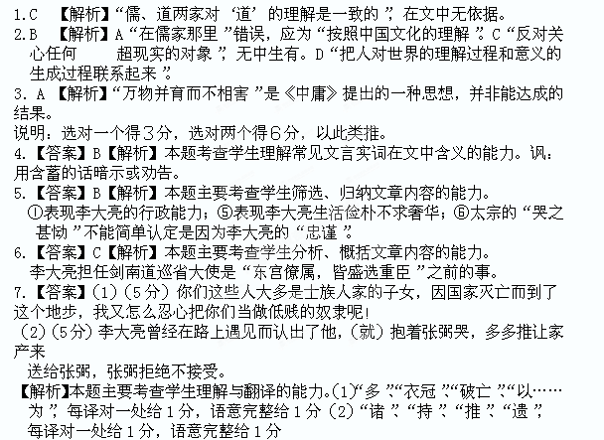【文言文参考译文】
李大亮，是雍州泾阳人，年少时就有文武才干。隋朝末年，在东都洛阳与李密交战，战败，跟他一起的一百多人都被处死，敌人的统帅张弼见到他而认为他与众不同，就单独释放了他跟他谈话，于是两人在帐篷里结为朋友。正义之师入关后，李大亮从东都洛阳归附国朝，担任土门（河北井陉的古称）县令。属县百姓有饥荒，盗贼来侵犯，李大亮卖掉自己所骑的马把钱分给贫弱的人，用开垦土地劝勉人们，当年就获大丰收。他亲自搜捕盗贼，所攻打之处总能平定。当时太宗位居藩镇，巡视安抚北部地区，听说他的事迹而赞叹。那以后，胡人侵犯边境，李大亮部众少不能抵挡，就单人匹马到敌人军营，叫来敌人的主帅，把祸福向他讲明，胡人感动悔悟，互相带着前前后后投降的有一千多人，属县境内因此太平。高祖非常高兴，按照功劳赏赐他奴婢一百人。李大亮对这些人说：“你们这些人大多是士族人家的子女，因国家灭亡而到了这个地步，我又怎么忍心把你们当做低贱的奴隶呢！”全都放走了。
贞观元年，他离开都城担任凉州都督，凭借仁爱宽厚的治理闻名。曾经有宫里来的使者到了凉州，见到凉州有著名的猎鹰，就暗示李大亮献上它。李大亮秘密呈上奏章说：“陛下很久就不再打猎了，但使者却索要猎鹰。如果这是陛下的想法，就很是违背您过去的旨意；如果是他自己擅自做主，这说明派遣的不该是这样的人。”
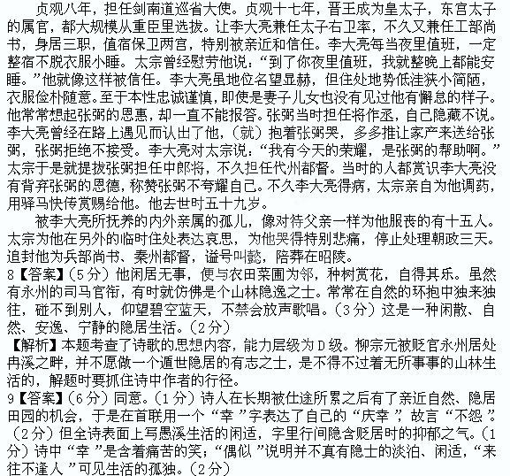【解析】本题考查评价诗歌所反映的思想内容和作者的观点态度的能力，能力层级为D级。本题要联系作者被贬的背景来解答。答题时，第一步，明确表明自己的观点。第二步，结合诗句进行分析，点出字里行间隐含着的孤独的忧愤。
11.(1). AD（A2分，D3分，C1分；B“不再搞诗歌创作”错， C“特意穿戴破旧”错，E“失去了接触民间文学的机会”错）
(2).①因为基层学者的话让贾芝认识到民间文学一旦脱离了它生长的土地和环境就会失去生命力。（3分）②因为基层学者的话让贾芝意识到搞民间文学研究不能只静坐在书斋中，必须到民间去。（3分）
(3).①亲自到民间搜集民歌、故事，调查采录。②全面主持中国民间文艺研究会工作。③创办《民间文学》、《民间文学论坛》等。 ④把中国的民间文学推向世界。
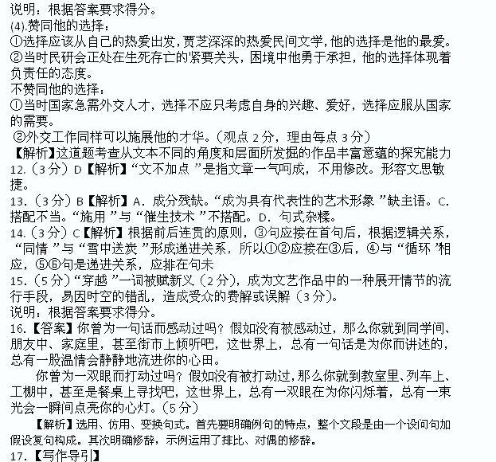本题考查考生的能力主要有：①对自然和社会的观察、思考能力及创造性思维；②围绕中心选取材料、合理安排结构的能力；③综合运用多种表达方式（记叙、描写、议论和抒情）的能力；④调动语言和文化积累的能力。
参考：“心中的绿树”――“美好的事物”，可以是某种精神、信念、品质、习惯，也可以是某人、某事、某种记忆，等等。

附例文
